**ΝΗΣΙΩΤΙΚΟ ΤΟΠΙΟ**

Το σημερινό θέμα μία εικόνα από ένα Ελληνικό νησί.

Η εικόνα πρέπει να είναι χαρακτηριστική του νησιού και να είναι σχετικά κοντινό πλάνο, όπως πάντα υπάρχουν σαν παραδείγματα κάποιες εικόνες για να πάρετε ιδέες.

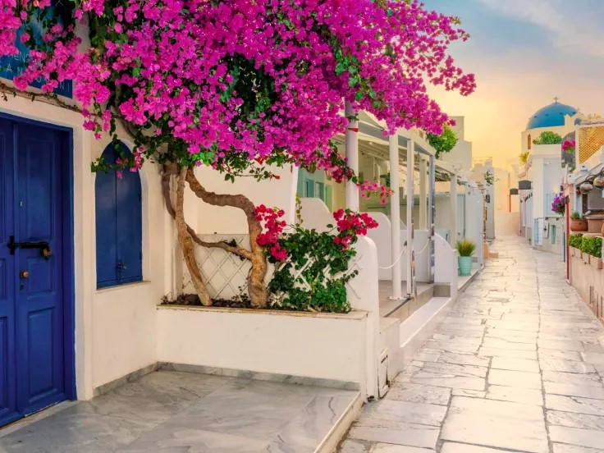

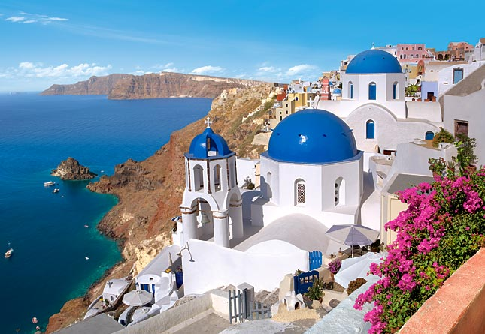

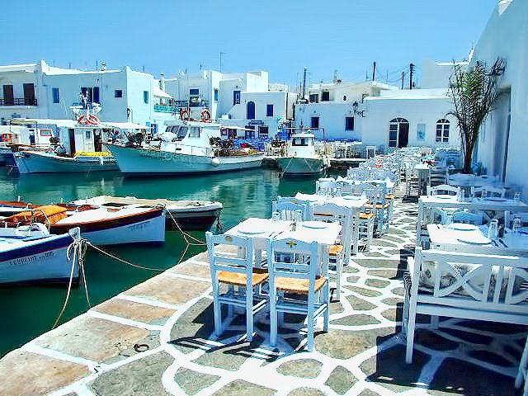

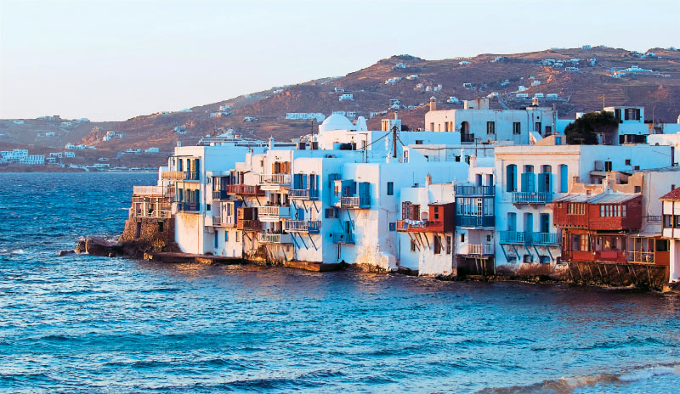

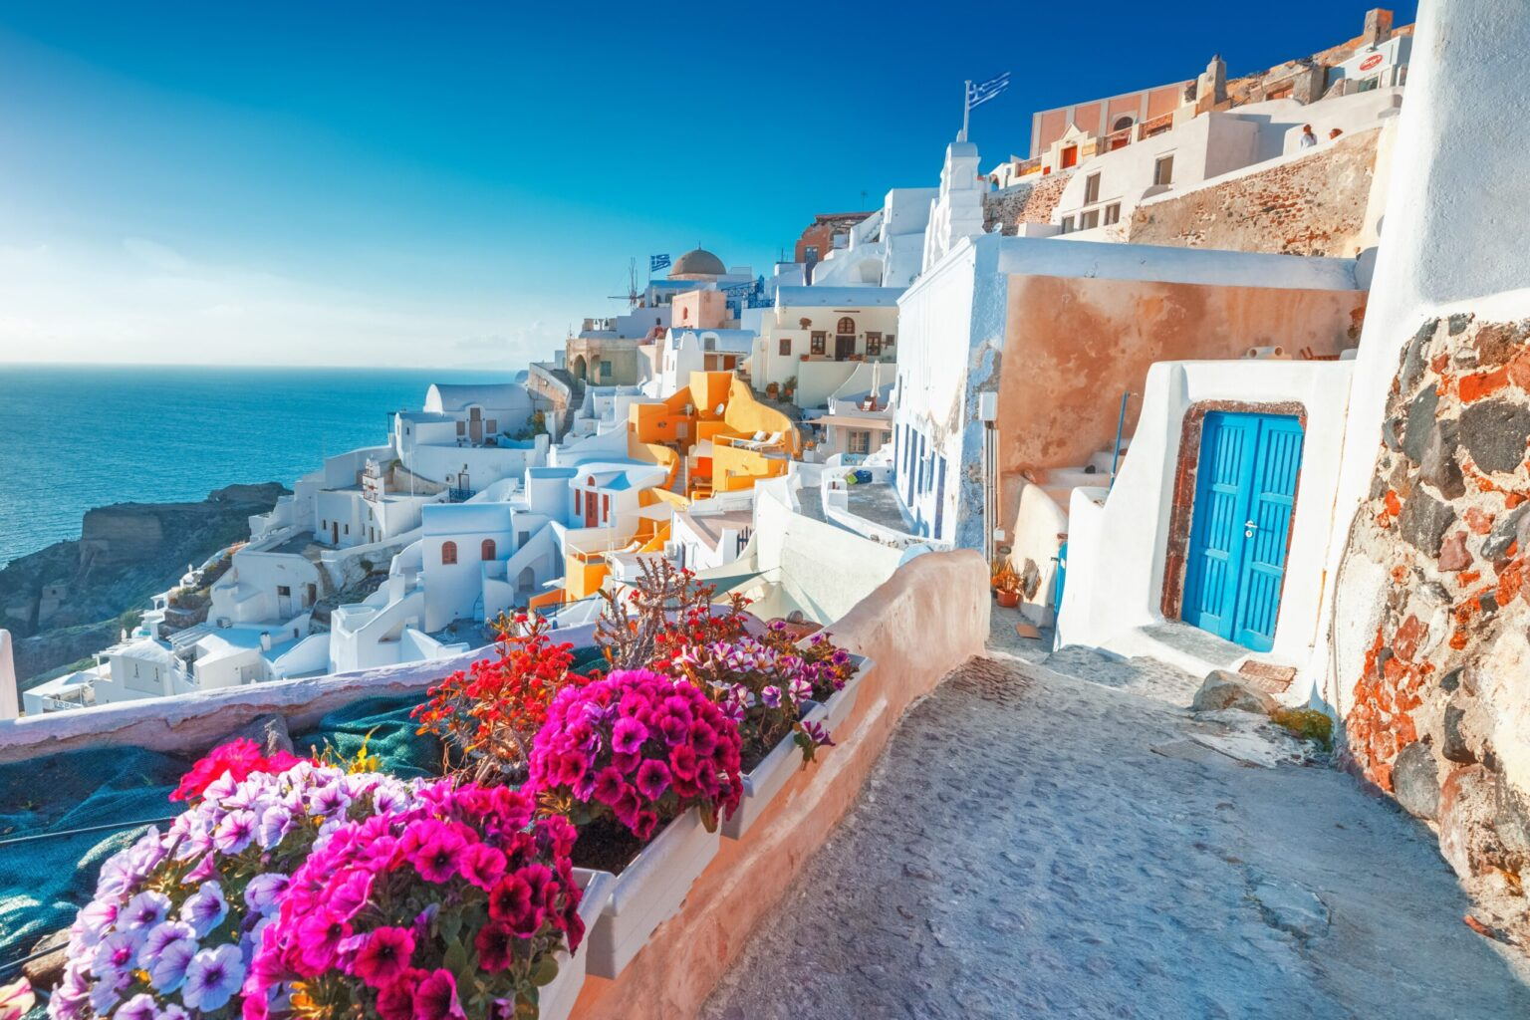

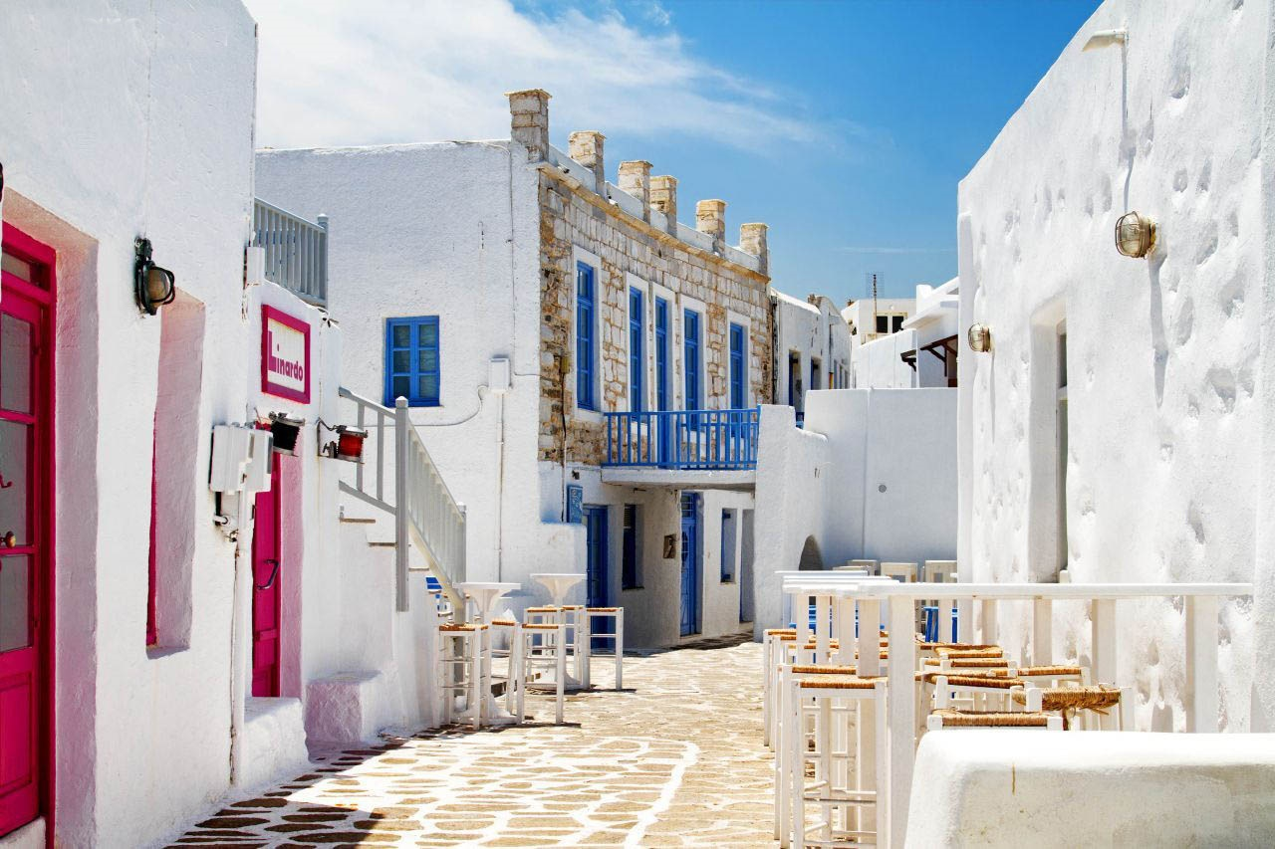

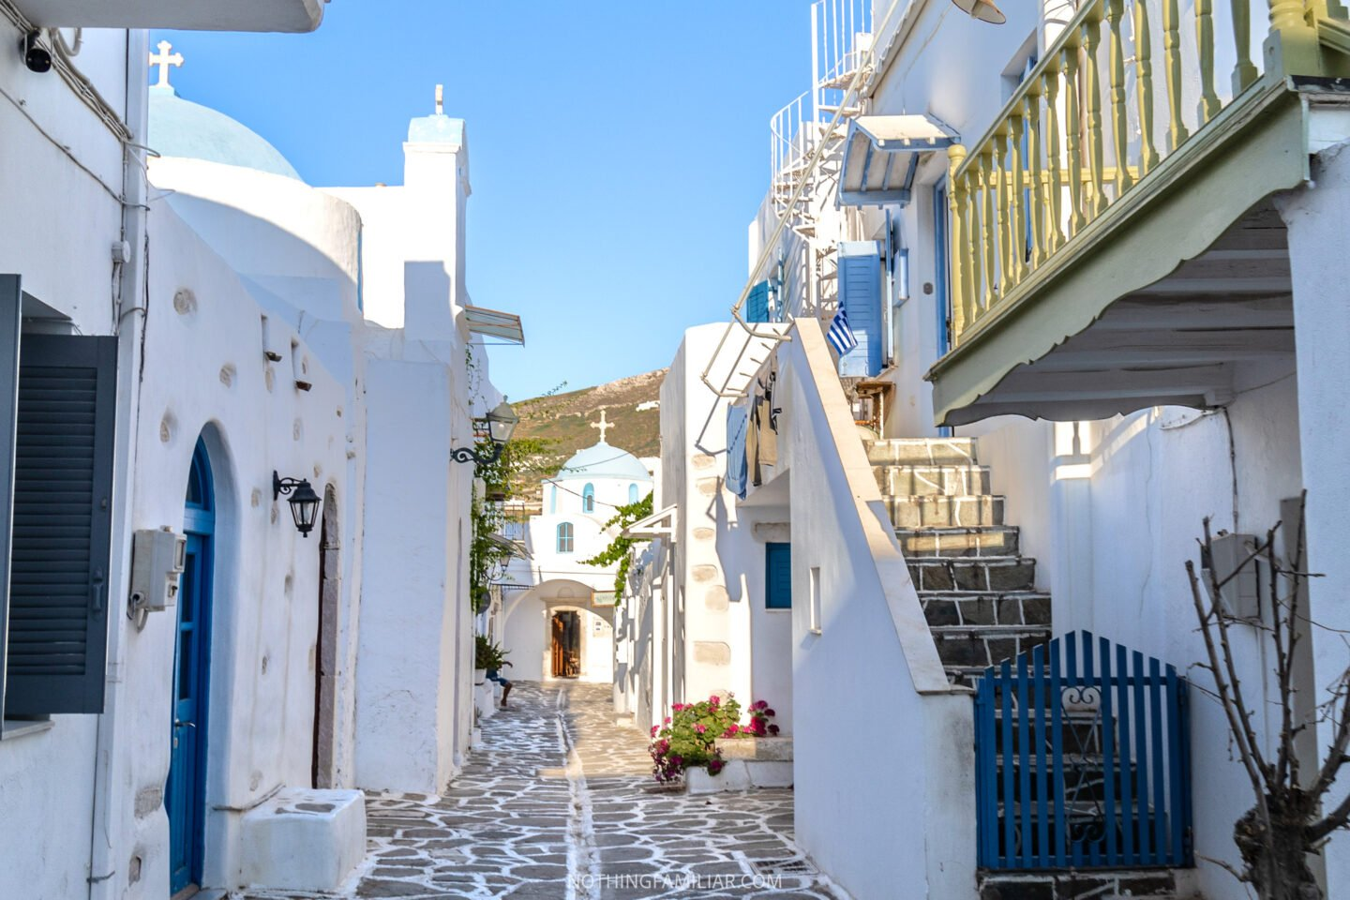

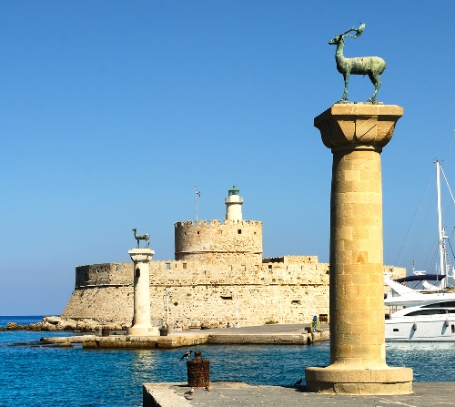

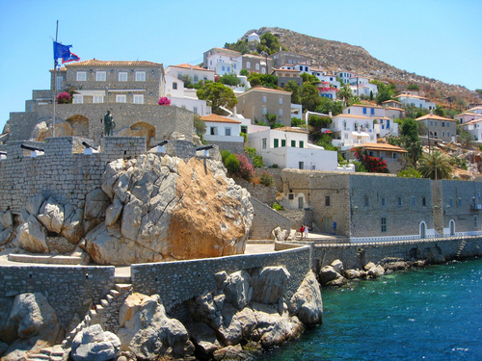

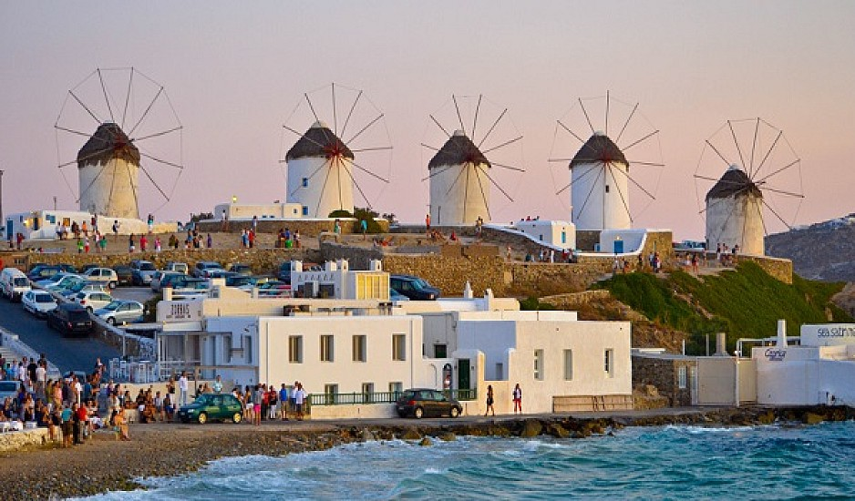

ΠΗΓΕΣ ΕΙΚΟΝΩΝ

<https://traveltipsgr.blogspot.com/2017/09/blog-post.html>

<https://www.mixanitouxronou.gr/pos-vgike-i-frasi-idou-i-rodos-idou-ke-to-pidima-o-kompastis-anir-pou-tin-patise-otan-tou-eferan-ti-rodo-stin-avli-tou/>

<https://www.google.com/imgres?q=%CF%80%CE%B1%CF%81%CE%BF%CF%82&imgurl=https%3A%2F%2Fwww.greeka.com%2Fphotos%2Fcyclades%2Fparos%2Fvillages%2Fhero%2Fparos-villages-1-1280.jpg&imgrefurl=https%3A%2F%2Fwww.greeka.com%2Fcyclades%2Fparos%2Fvillages%2F&docid=k_QkiFjQ9xoZtM&tbnid=7vO56PlhFhm5YM&vet=12ahUKEwjaqqS8ud-FAxUAxQIHHY_pCvI4FBAzegQINBAA..i&w=1280&h=853&hcb=2&ved=2ahUKEwjaqqS8ud-FAxUAxQIHHY_pCvI4FBAzegQINBAA>

<https://www.nothingfamiliar.com/parikia-paros-greece/>

<https://www.greeka.com/photos/cyclades/paros/villages/hero/paros-villages-1-1280.jpg>

<https://businessvoice.gr/epicheiriseis/toyrismos/672317/afta-einai-ta-pio-dimofili-ellinika-nisia-gia-to-2022/>

<https://www.fortunegreece.com/photo-gallery/pia-ine-ta-kalitera-nisia-tis-elladas/#9>

<https://www.madata.gr/gim/greenthumb.php?src=/files/mykonos2018.jpeg&w=938&h=550&zc=1&s=1>